Отчёт по курсу «Введение в Linux»
  - Раздел 1
Иванова Анастасия Сергеевна
Содержание

1. Цель раздела
Изучить основные понятия Linux: установку программ, работу с командной строкой, управление процессами, архивацию, поиск файлов и фильтрацию текста.

2. Выполнение заданий

2.1 Вопрос 1. Название курса
Вопрос: Как называется этот курс?
Ответ: Введение в Linux
Почему так: Курс про основы Linux, другие варианты (Python, биология, KDE, Windows) тут не при чём.
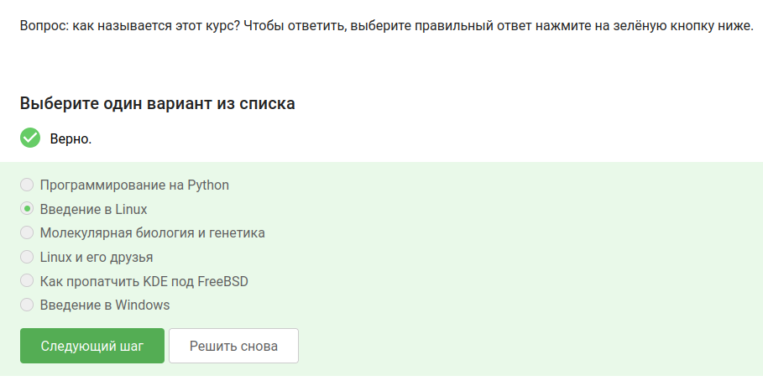
Рисунок 1: Вопрос 1

2.2 Вопрос 2. Верные утверждения о курсе
Вопрос: Отметьте все верные утверждения.
Ответ: - Я не буду выкладывать решения в открытом доступе - Дедлайнов нет, но я буду проходить уроки регулярно - Я буду решать задачи сама
Почему так: В курсе правда нет дедлайнов, баллы за ошибки не снимают, и решения нельзя публиковать — это написано в правилах.
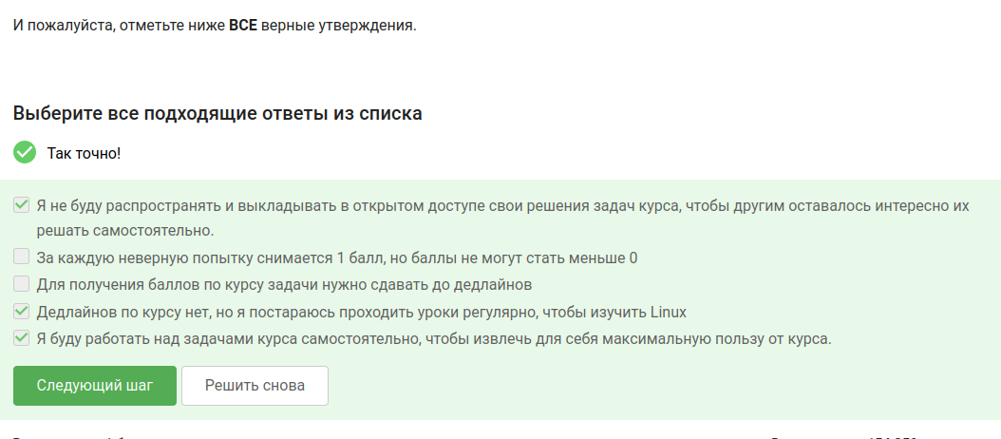
Рисунок 2: Вопрос 2

2.3 Вопрос 3. Какая ОС у меня на компьютере
Вопрос: Какую ОС вы обычно используете?
Ответ: Windows (или Linux — как есть)
Почему так: Я выбрала ту ОС, которая у меня установлена на основном компе.
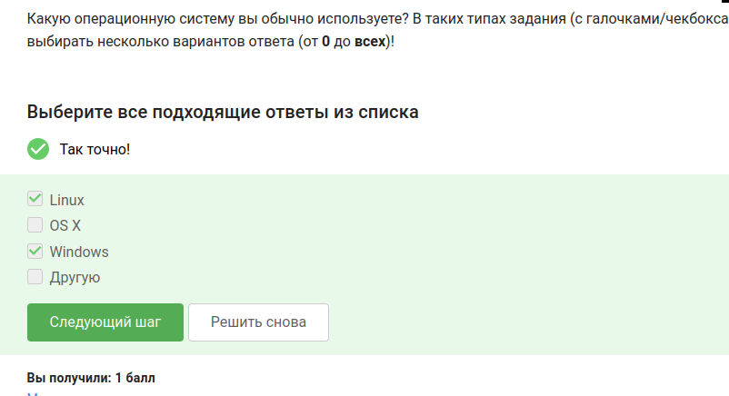
Рисунок 3: Вопрос 3

2.4 Вопрос 4. Что такое виртуальная машина
Вопрос: Что такое виртуальная машина?
Ответ: Программа, которая позволяет запускать одну ОС внутри другой
Почему так: Виртуалка эмулирует железо, и внутри неё можно поставить другую систему, не трогая основную.
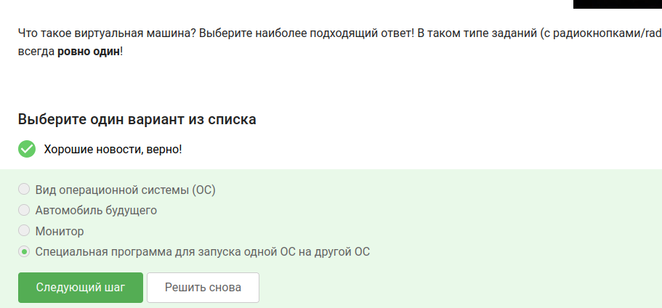
Рисунок 4: Вопрос 4

2.5 Вопрос 5. Запустился ли Linux
Вопрос: Смогли вы запустить Linux на своём компьютере?
Ответ: Да
Почему так: Я установила Fedora на виртуалку, и она работает.
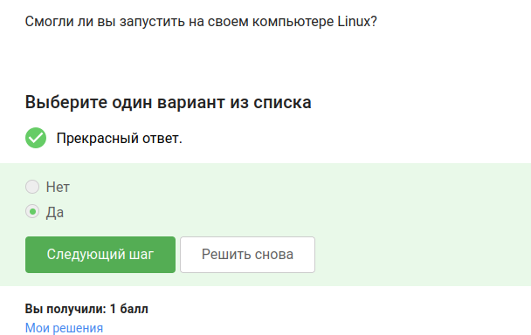
Рисунок 5: Вопрос 5

2.6 Вопрос 6. Документ в LibreOffice
Вопрос: Создайте документ с текстом “Hello, Linux!” шрифтом FreeMono, сохраните в FODT и загрузите файл.
Ответ: Файл 1.fodt
Почему так: Я открыла LibreOffice Writer, написала текст, выбрала шрифт FreeMono и сохранила в формате Flat XML (FODT) — как сказано в задании.
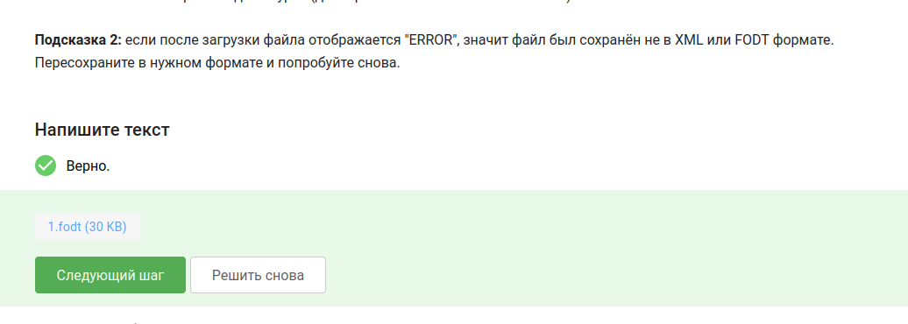
Рисунок 6: Вопрос 6

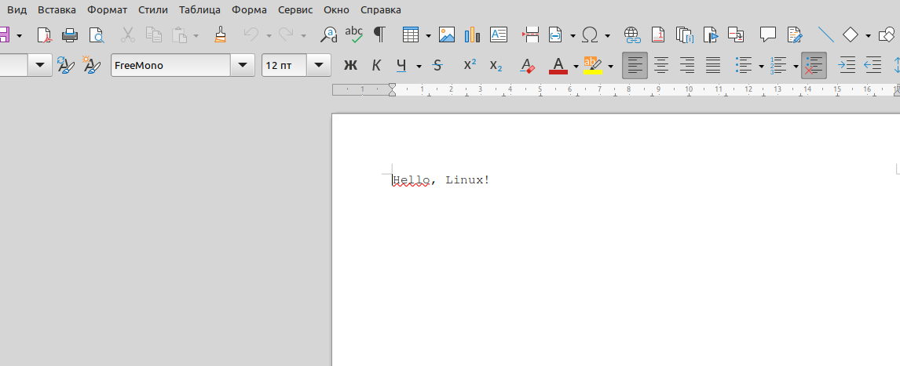
Рисунок 7: Вопрос 6 — редактор

2.7 Вопрос 7. Расширение пакетов в Ubuntu
Вопрос: Какое расширение у установочных пакетов в Ubuntu?
Ответ: deb
Почему так: В Ubuntu и других Debian-подобных системах пакеты имеют расширение .deb. В Fedora (которую я ставила) — .rpm, но вопрос про Ubuntu.
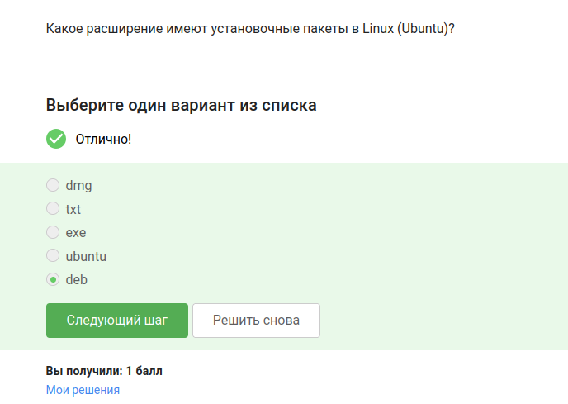
Рисунок 8: Вопрос 7

2.8 Вопрос 8. Установка VLC и фамилия автора
Вопрос: Установите VLC, откройте Help → About и напишите первую фамилию из вкладки Authors.
Ответ: Denis-Courmont
Почему так: Я установила VLC, зашла в справку, открыла вкладку с авторами — первая фамилия оказалась Denis-Courmont.
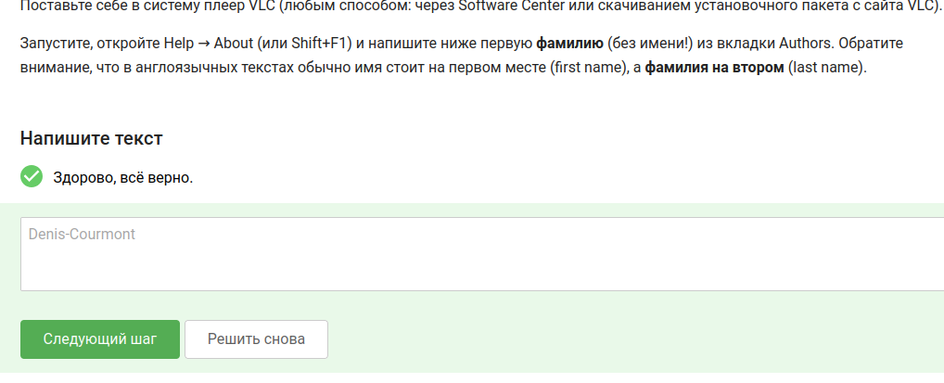
Рисунок 9: Вопрос 8

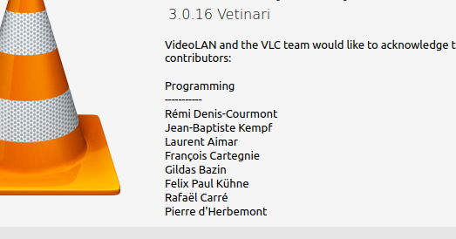
Рисунок 10: Вопрос 8 — дополнение

2.9 Вопрос 9. Зачем нужен Update Manager
Вопрос: Для чего можно использовать Update Manager?
Ответ: - Для обновления всей системы до новой версии - Для обновления установленных программ
Почему так: Update Manager обновляет систему и программы, но не устанавливает и не удаляет их — для этого есть другие инструменты.
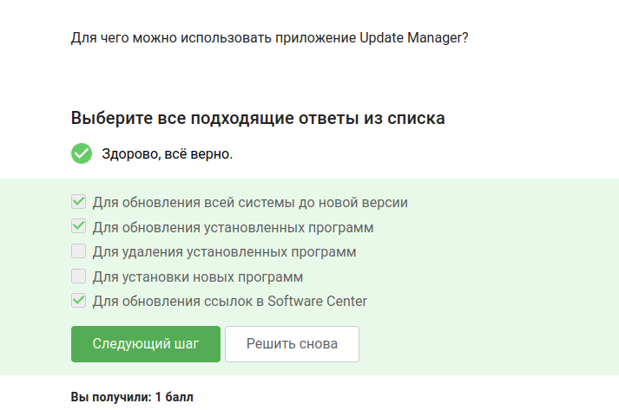
Рисунок 11: Вопрос 9

2.10 Вопрос 10. Синонимы командной строки
Вопрос: Какие слова являются синонимами “командной строки”?
Ответ: Терминал, Консоль
Почему так: Терминал и консоль — это одно и то же, просто разные названия.
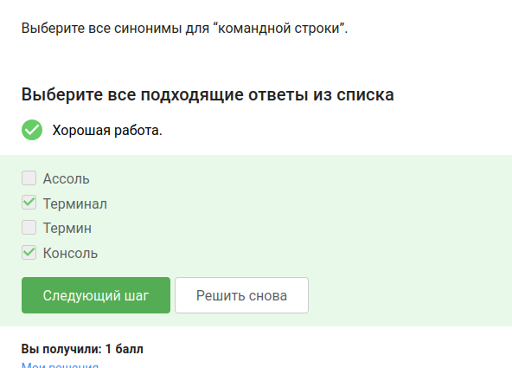
Рисунок 12: Вопрос 10

2.11 Вопрос 11. Команда для текущего каталога
Вопрос: Какая команда показывает, где я сейчас нахожусь?
Ответ: Только pwd
Почему так: pwd (print working directory) выводит полный путь к текущей папке. Другие варианты не работают.
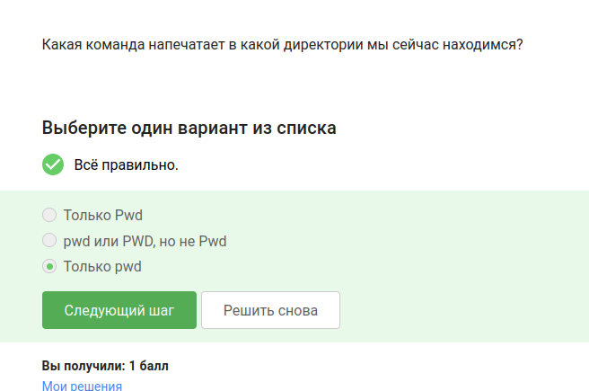
Рисунок 13: Вопрос 11

2.12 Вопрос 12. Эквивалентные команды ls
Вопрос: Какие команды делают то же самое, что ls -A –human-readable -l /some/directory?
Ответ: - ls -lAh /some/directory - ls –human-readable -A -l /some/directory - ls –almost-all –human-readable -l /some/directory
Почему так: У всех этих команд одни и те же опции: -A (почти всё, кроме . и ..), -l (подробно), -h (размеры в удобном виде). Порядок опций не важен.
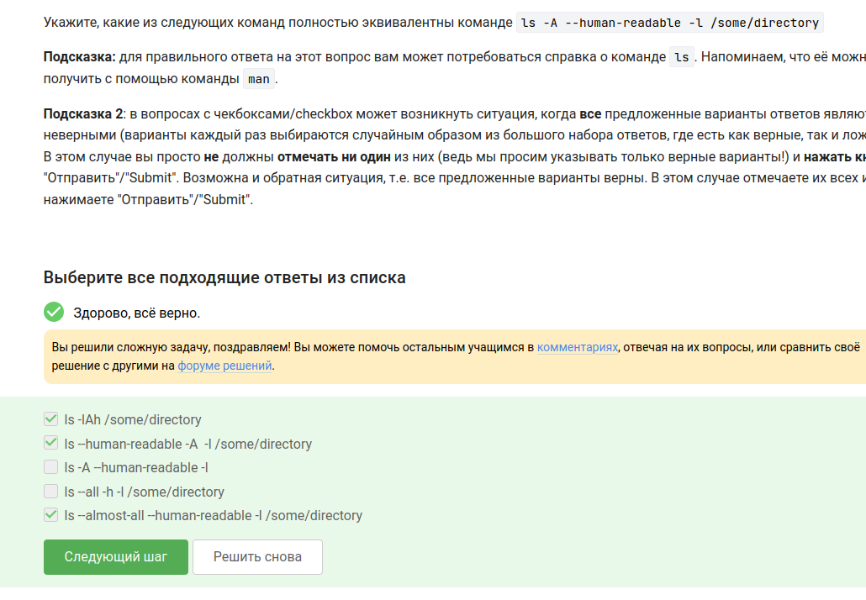
Рисунок 14: Вопрос 12

2.13 Вопрос 13. Показать содержимое Downloads из Documents
Вопрос: Я нахожусь в /home/bi/Documents. Какая команда покажет содержимое /home/bi/Downloads?
Ответ: - ls /home/bi/Downloads - ls ~/Downloads
Почему так: Тильда (~) заменяет путь к домашней папке. Оба варианта ведут в одно место.
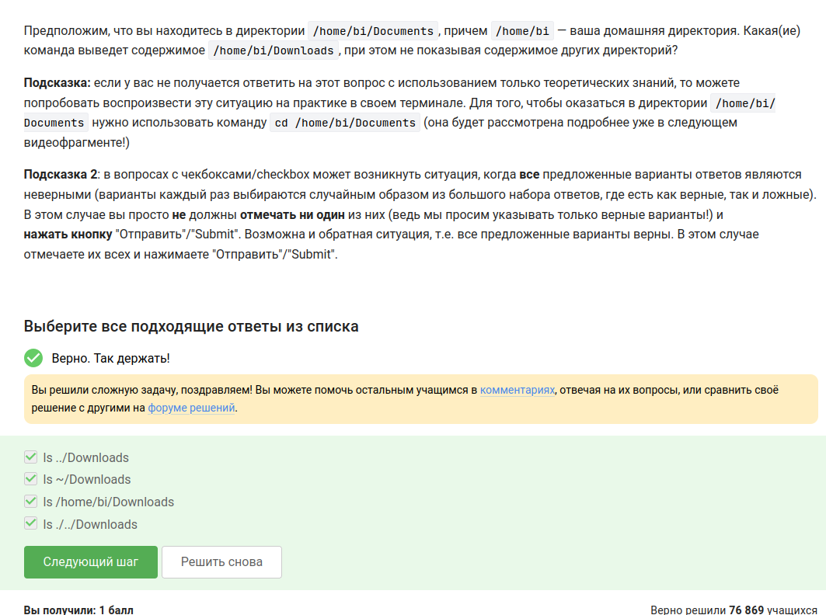
Рисунок 15: Вопрос 13

2.14 Вопрос 14. Команда для удаления папок
Вопрос: Какая команда удаляет директории?
Ответ: rm -r
Почему так: Опция -r (recursive) нужна, чтобы удалить папку вместе со всем, что внутри.
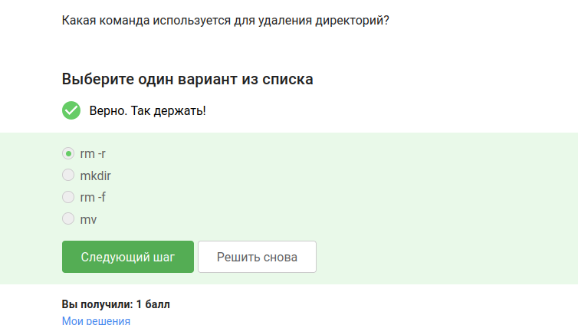
Рисунок 16: Вопрос 14

2.15 Вопрос 15. Firefox и exit
Вопрос: Что будет, если запустить firefox, а потом написать exit?
Ответ: Терминал закроется, Firefox останется работать
Почему так: Firefox запустился из терминала, но при exit завершается только терминал, а браузер продолжает висеть.
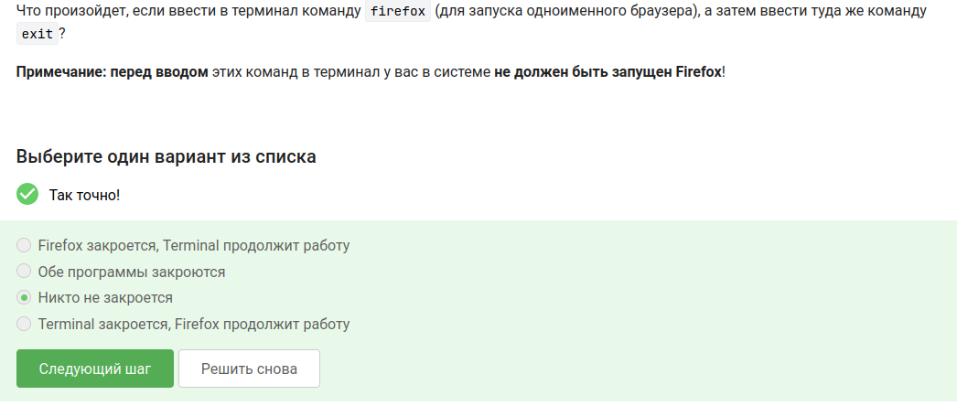
Рисунок 17: Вопрос 15

2.16 Вопрос 16. Что делает &
Вопрос: Чему равносилен запуск программы с &?
Ответ: Запуск, потом Ctrl+Z, потом bg
Почему так: & сразу запускает программу в фоне. Если вручную — запускаешь, приостанавливаешь (Ctrl+Z) и отправляешь в фон (bg).
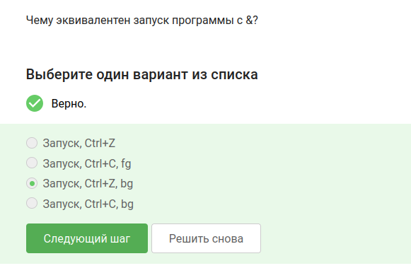
Рисунок 18: Вопрос 16

2.17 Вопрос 17. Запуск программы из скачанного файла
Вопрос: Скачайте файл, сделайте исполняемым, запустите и вставьте вывод в форму.
Ответ: 2026-05-15 21:38:39 Control sum: 957
Почему так: Я скачала файл, дала права на выполнение (chmod +x), запустила — программа выдала дату и контрольную сумму.
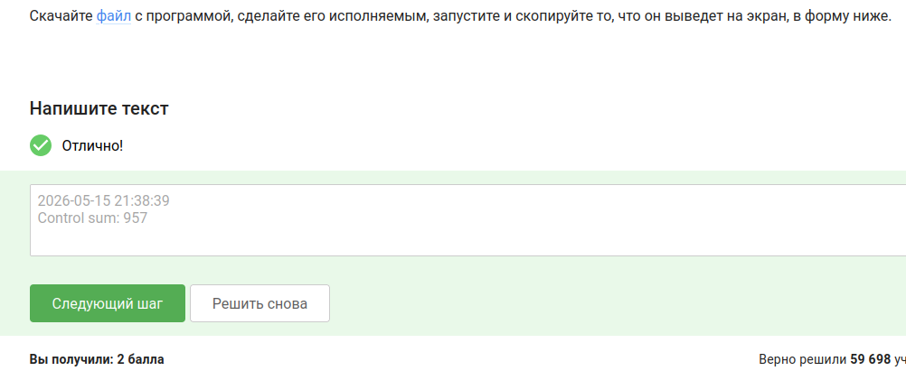
Рисунок 19: Вопрос 17

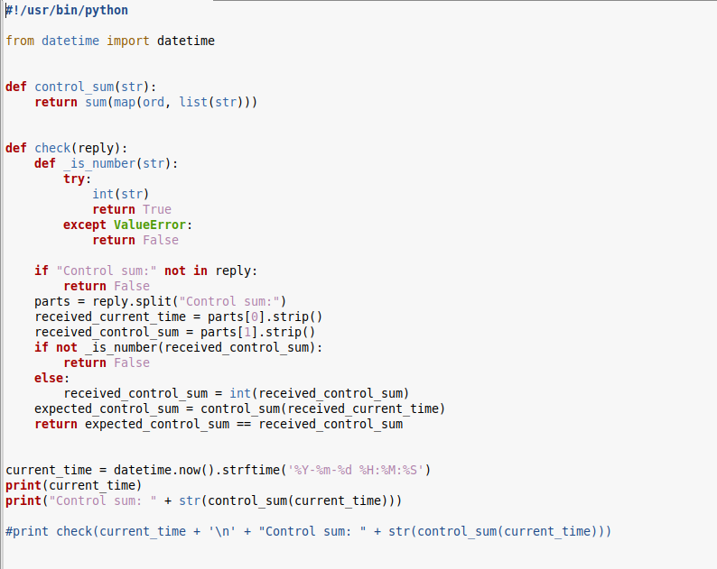
Рисунок 20: Программа

2.18 Вопрос 18. Куда выводится stderr
Вопрос: Куда по умолчанию идут сообщения об ошибках?
Ответ: На экран
Почему так: stderr по умолчанию выводится на экран, как и обычный вывод. Чтобы перенаправить, нужно 2> или 2>>.
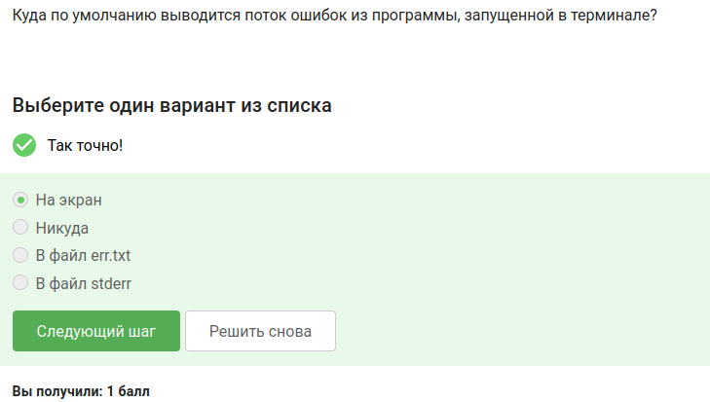
Рисунок 21: Вопрос 18

2.19 Вопрос 19. Записать ошибки в файл
Вопрос: Какие команды создадут file.txt и запишут туда ошибки программы program?
Ответ: - program 2> file.txt - program 2>> file.txt
Почему так: 2> перенаправляет stderr в файл (перезапись), 2>> — добавляет в конец. Другие варианты не работают.
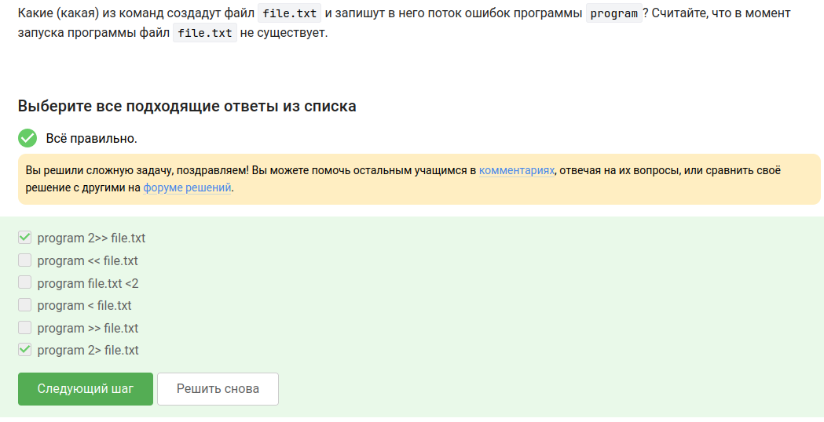
Рисунок 22: Вопрос 19

2.20 Вопрос 20. Ошибки в конвейере
Вопрос: Куда деваются сообщения об ошибках, если программы соединены через | (pipe)?
Ответ: Выводятся на экран
Почему так: По конвейеру передаётся только stdout, а stderr идёт на экран.
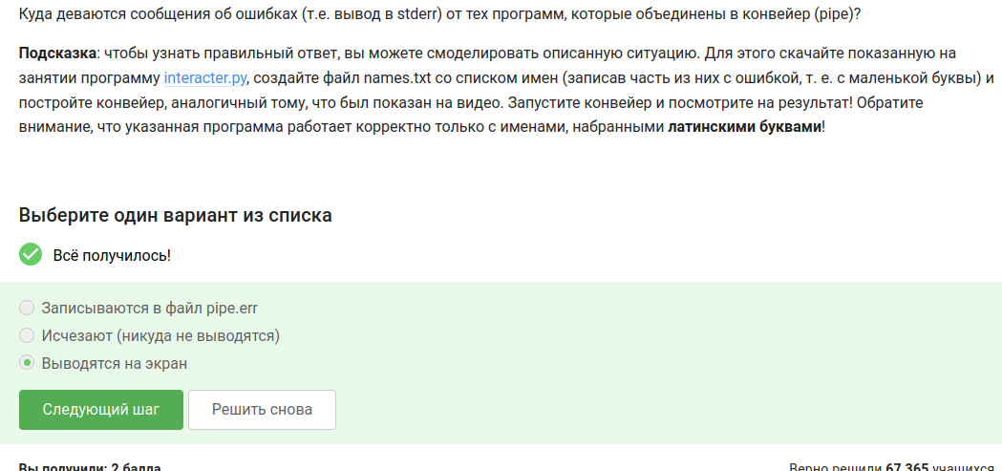
Рисунок 23: Вопрос 20

2.21 Вопрос 21. Путь к скачанной картинке
Вопрос: Где окажется картинка после команд cd /home/alex/ и wget -P /home/alex/Pictures -O 1.jpg http://example.com/example.jpg?
Ответ: /home/alex/Pictures/1.jpg
Почему так: -P задаёт папку, -O задаёт имя файла.
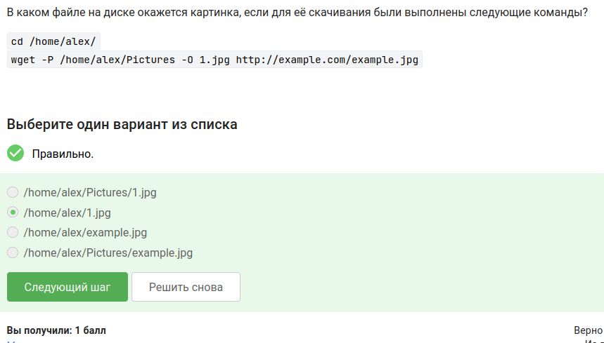
Рисунок 24: Вопрос 21

2.22 Вопрос 22. Тихий wget
Вопрос: Какая опция wget отключает все сообщения?
Ответ: -q или –quiet
Почему так: -q (quiet) подавляет вывод. -v и -nv наоборот — делают вывод подробнее.
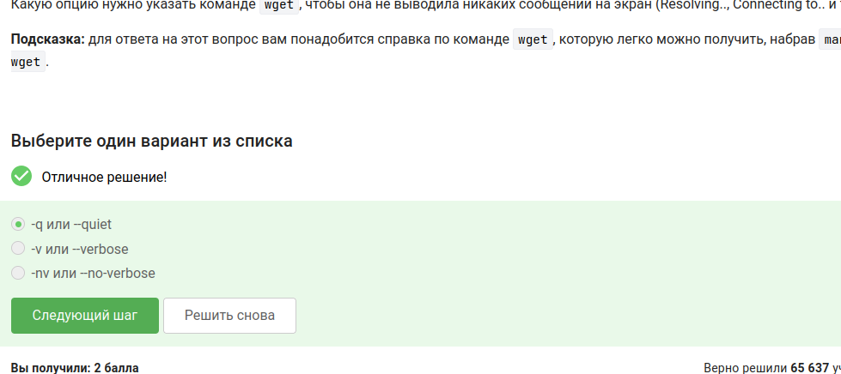
Рисунок 25: Вопрос 22

2.23 Вопрос 23. wget -r -l 1 -A jpg
Вопрос: Какие файлы скачаются при wget -r -l 1 -A jpg?
Ответ: Только jpg
Почему так: -A jpg ограничивает загрузку файлами с расширением jpg. HTML и png не качаются.
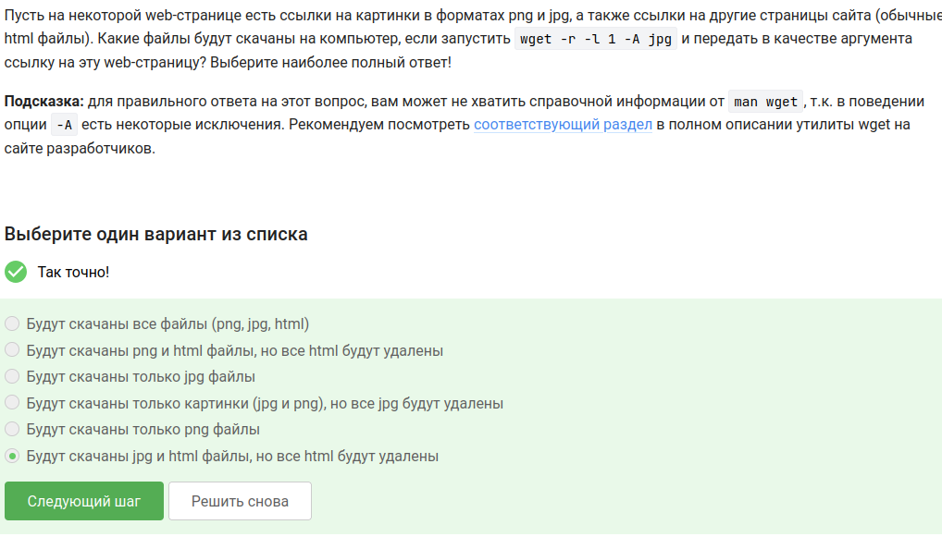
Рисунок 26: Вопрос 23

2.24 Вопрос 24. Отличие gzip от zip
Вопрос: Чем отличаются gzip и zip (без дополнительных опций)?
Ответ: gzip удаляет архив после распаковки
Почему так: Когда распаковываешь gzip, исходный .gz файл исчезает. zip этого не делает.
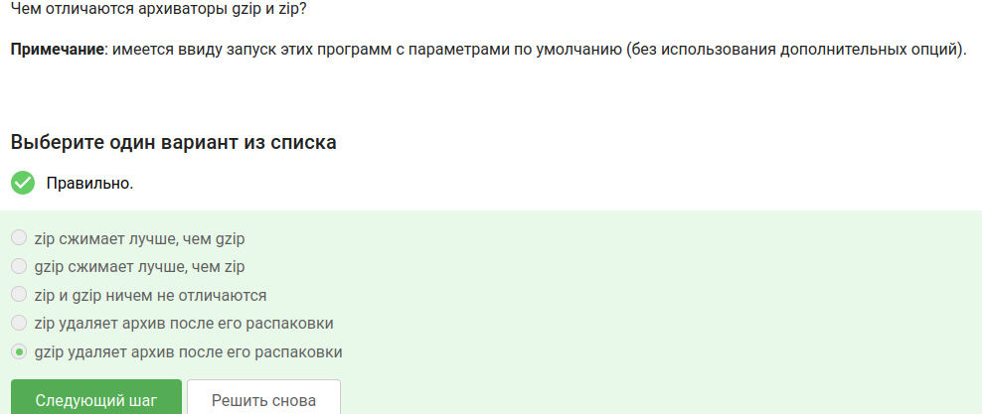
Рисунок 27: Вопрос 24

2.25 Вопрос 25. Какие архиваторы работают с папками
Вопрос: Какие архиваторы могут упаковать целую папку?
Ответ: zip, tar
Почему так: gzip сжимает только один файл. А zip и tar работают с папками напрямую.
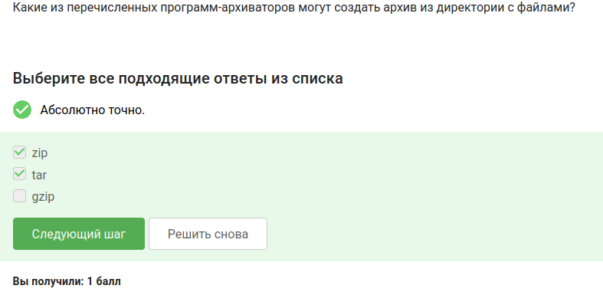
Рисунок 28: Вопрос 25

2.26 Вопрос 26. Опции tar для bz2
Вопрос: Какие опции tar нужны, чтобы сделать архив my_archive.tar.bz2?
Ответ: -cjf
Почему так: -c — создать архив, -j — сжать bzip2, -f — имя файла. -x распаковывает, -z для gzip, -t для просмотра.
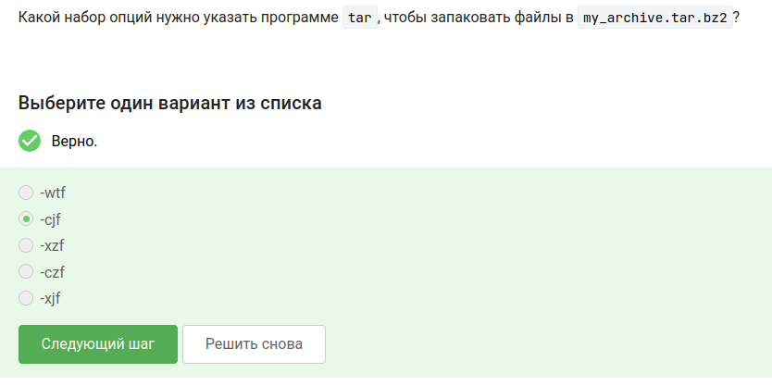
Рисунок 29: Вопрос 26

2.27 Вопрос 27. Маски find, которые НЕ найдут Alexey.jpeg
Вопрос: Какие маски НЕ найдут файл Alexey.jpeg?
Ответ: - ..? - jpg - alexey.*
Почему так: ..? — ищет файлы, где перед последним символом две точки (не подходит). jpg — ищет .jpg, а нужно .jpeg. alexey.* — имя с маленькой буквы, а в файле с большой.
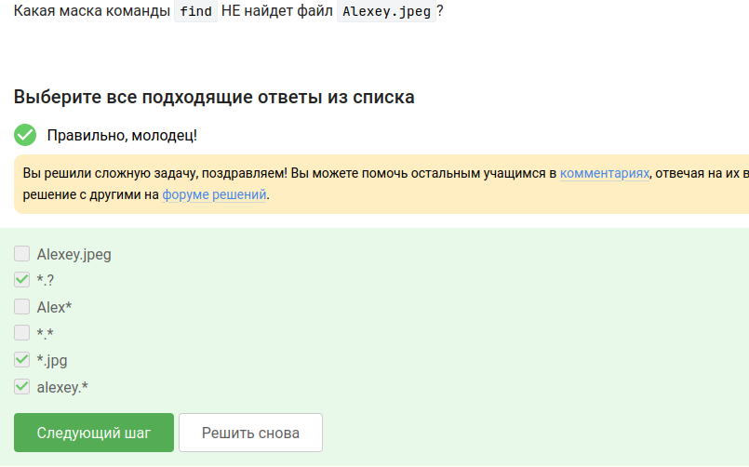
Рисунок 30: Вопрос 27

2.28 Вопрос 28. grep “world”
Вопрос: Какие строки выведет grep “world”?
Ответ: - world - The beautiful-world is not enough - The world is not enough - The beautifulworld is not enough
Почему так: grep ищет точное вхождение “world”. Регистр важен, так что World (с большой буквы) не подходит. Слова с дефисом или слитные — подходят, если внутри есть “world”.
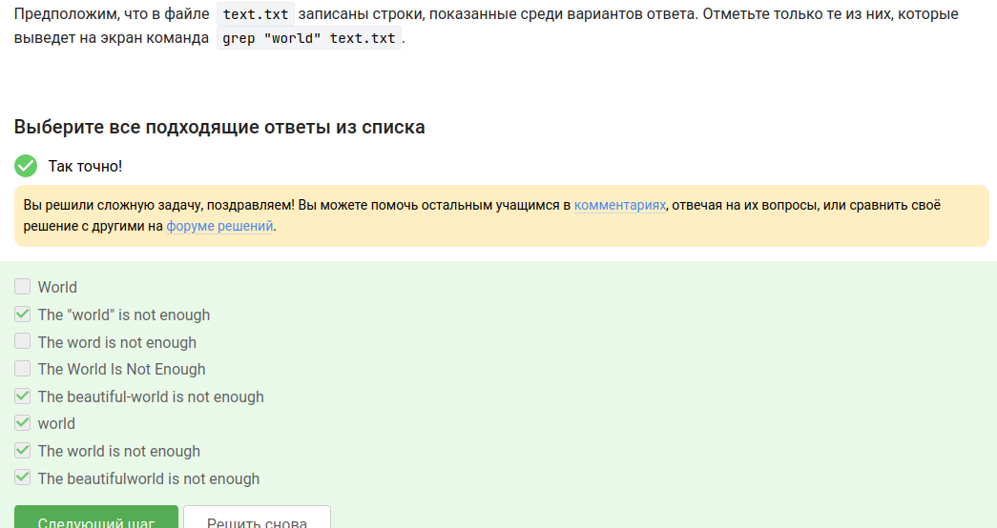
Рисунок 31: Вопрос 28

2.29 Вопрос 29. Поиск “love” у Шекспира
Вопрос: Найдите все строки со словом “love” в произведениях Шекспира и сохраните в файл.
Ответ: Файл love_lines.txt
Почему так: Я скачала архив, распаковала, зашла в папку и выполнила grep -h “love” *.txt > love_lines.txt. Получился файл со всеми строчками, где есть love.
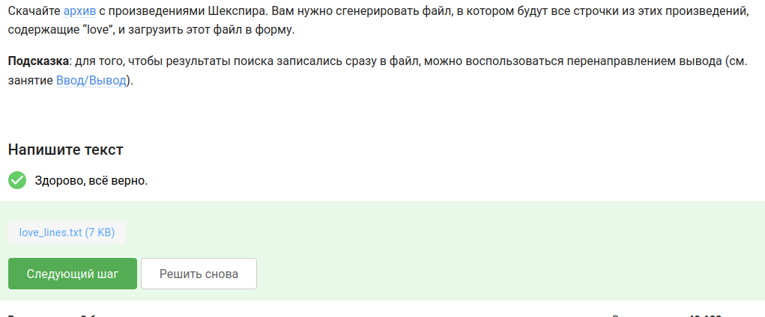
Рисунок 32: Вопрос 29

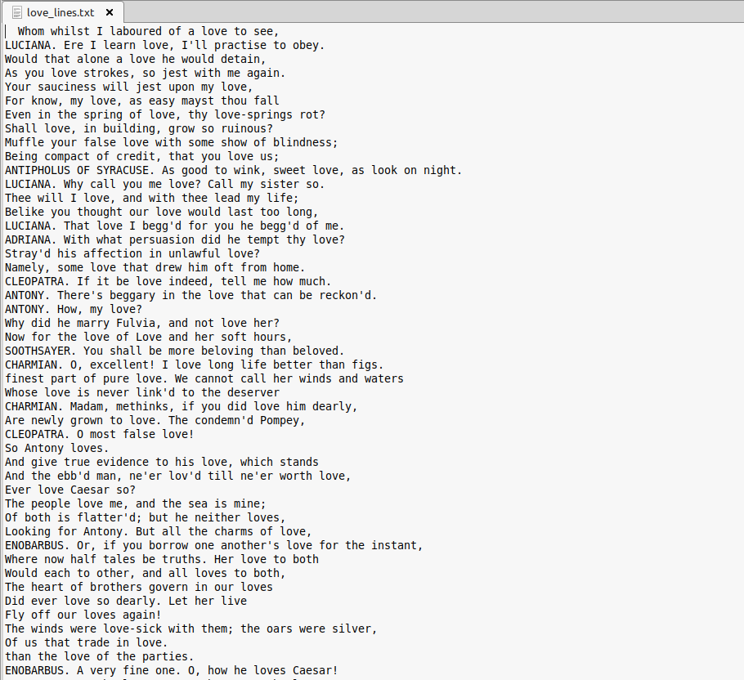
Рисунок 33: Вопрос 29 — содержимое

2.30 Вопрос 30. tmux: разделение вкладок
Вопрос: Какие утверждения о разделении вкладок в tmux верны?
Ответ: - Вкладку можно разделять и горизонтально, и вертикально, и много раз - Разделение работает только в текущей вкладке - Закрыть часть вкладки можно через Ctrl+B и x - Если написать exit в одной из частей, закроется вся вкладка
Почему так: Я попробовала в tmux: Ctrl+B ” — разделяет по горизонтали, Ctrl+B % — по вертикали. Перемещаться между частями — Ctrl+B и стрелки. Ctrl+B x закрывает текущую панель. Если нажать exit в любой панели — закроется вся вкладка целиком.

3. Вывод
Я прошла первый раздел курса “Введение в Linux”. Научилась работать в командной строке, управлять процессами, перенаправлять вывод, архивировать файлы, скачивать через wget, искать файлы и текст (grep, find). Все задания сделала.

